KB 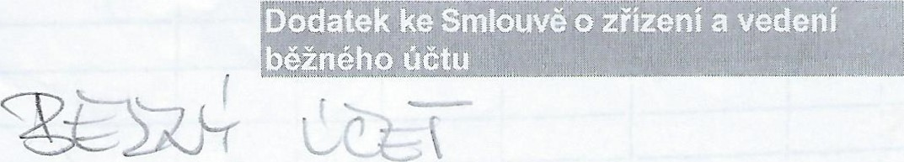
27-1924690237/0100
číslo účtu Komerční banka, a.s., se sídlem Praha 1, Na Příkopě 33 čp. 969, PSČ 114 07, IC: 45317054, zapsaná v obchodním rejstříku vedeném Městským soudem v Praze, oddíl B, vložka 1360 (dále jen „Banka”)

a
právnická osoba (dále jen „Klient”
Obchodní firma* / název:** |  | Hrádek, domov pro osoby se zdravotním postižením, příspěvková organizace
Sídlo: |  | NA HRÁDKU 100,  763 16 FRYŠTÁK, CZ
 |  | 70850917
Zápis v obchodním rejstříku či jiné evidenci, včetně spisové značky: |  | ZLÍNSKÝ KRAJ
*je-li Klient zapsán v obchodním rejstříku; **není-li Klient zapsán v obchodním rejstříku
se dohodli na tomto dodatku ke Smlouvě o zřízení a vedení běžného účtu (dále jen „Smlouva), na základě které je veden účet číslo 27-1924690237/0100. Obsahem tohoto dodatku jsou změny nebo doplnění níže uvedených ustanovení Smlouvy:
dispozice s úroky (kapitalizace, převod úroků na jiný účet, změna čísla účtu pro převod úroků),
- četnost zasílání výpisů nebo způsobu předávání výpisů a jiných Zásilek,
- adresy pro zasílání výpisů a jiných Zásilek,
- délka doby vkladu,
- dispozice s vkladem po splatnosti termínovaného účtu (převod na účet, výběr v hotovosti),
- splatnost vkladu (zadání nebo ukončení automatického obnovování u krátkodobých termínovaných účtů),
- druh účtu (kreditní, kreditně-debetní),
- druh úložek (pravidelné, nepravidelné),
- zvýšení/snížení povoleného debetu,
- nová doplnění Smlouvy,
- změna způsobu disponování s prostředky na účtu/vkladu,
12 jiné.

KB 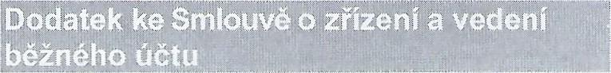
Číslo výše uvedené změny | Nové znění uvedeného ustanovení smlouvy platné od data nabytí účinnosti tohoto dodatku
2. | Četnost vyhotovování zpráv o zúčtování: měsíčně.  Způsob předávání Zásilek: poštou na adresu: sídla Klienta.
10. | Další podmínky:  Klient a Banka se dohodli, že tento Účet je zřízen a veden v rámci balíčku Komfort. V rámci balíčku Komfort je dále možné uzavřít Smlouvu o poskytování přímého bankovnictví, Smlouvu o poskytování Expresní linky KB a Smlouvu o vydání a používání platební karty. O smlouvu uzavřenou v rámci balíčku Komfort se jedná v případě, že ceny za služby poskytované Bankou na základě dané smlouvy jsou zúčtovány z Účtu zřízeného touto Smlouvou.  Klient a Banka se dohodli, že ode dne uzavření tohoto dodatku není Účet veden v rámci balíčku B.Ú.Práv.Os.+soukr.P. Veškeré ceny za služby poskytované v souladu s příslušnými smlouvami, které byly uzavřeny v rámci balíčku B.Ú.Práv.Os.+soukr.P, je tak Klient povinen zaplatit podle v době poskytnutí služby platného Sazebníku, který se týká cen za služby poskytované Bankou v souvislosti s těmito příslušnými smlouvami.
1 1. | Klient bude používat razítko s názvem: RAZÍTKO.  Klient souhlasí s tím, že Banka je oprávněna vždy provést příkazy k disponování s prostředky na Účtu podepsané Oprávněnou osobou podle způsobu disponování dohodnutého mezi Klientem a Bankou.  K Účtu mohou být předávány příkazy podepsané:  •jednou Oprávněnou osobou a jedním razítkem
12. | Podpisem tohoto dodatku Klient potvrzuje, že se seznámit se zněním Všeobecných obchodních podmínek Banky ve znění účinném v den podpisu tohoto dodatku a souhlasí s nimi. Článek XXVIII. Všeobecných obchodních podmínek Banky upravuje potřebné souhlasy Klienta, zejména souhlas se zpracováním Osobních údajů. Klient je oprávněn tyto souhlasy kdykoli písemně odvolat.
Tento dodatek nabývá platnosti a účinnosti dnem 15.04.2008

Hrádek, domov pro osoby se zdravotním Komerční banka, a.s.
postižením, příspěvková organizace

Jméno: MGR. ZDEŇKA VLČKOVÁ Jméno: Vladimíra Blažková
Funkce: ředitel Funkce: bankovní poradce

